פרויקט סדנא 2017

קבוצה 11 A

מגישים:

אביב גואטה 305635187

אור-אלי שחר 305077901

בר שופר 204341416

ירדן חן 305509069

עודד רויטבלט 302222294

תוכן ענייניים:

1. Glossary
2. Functional requirements  
   1. User  
      1. Register to the system.
      2. Login and logout from the system.
      3. Edit user profile which should include an avatar (image of their choice).
      4. Create Texas Hold'em games.
      5. Create game: set game preferences.
      6. Join existing games.
      7. Spectate active game.
      8. Leave a game.
      9. Replay games that are no longer active.
      10. Find all active games which the user can join.
      11. New users are given an “unknown” rank, which is calibrated over their first 10 games.
      12. The system redistributes the players among the league’s once a week.
      13. All users in the game may publish messages to the chat.
      14. Ask for different users’ leaderboards.
      15. Get my statistics.

* 1. Game Center (System)

1. Store all the information from a game, such as: actions performed by all players in the game, the cards dealt at each round, around beginning and end, etc.
2. List all active games which are available for spectating.
3. Maintain leagues, managing which users are in which league at any given moment.
4. Search/ filter active games by: player name/ pot size/ game preference.
5. Game  
   * 1. Support playing a Texas Hold'em game: dealing cards.
     2. Support playing a Texas Hold'em game: placing blind bets for players.
     3. Support playing a Texas Hold'em game: fold according to the game rules.
     4. Support playing a Texas Hold'em game: allowing players to check (NOP).
     5. Support playing a Texas Hold'em game: call according to the game rules.
     6. Support playing a Texas Hold'em game: raise according to the game rules.

d. Additional requirments

i. Unknown rank – in user's first 10 games.

ii. Redistribution of players among the leagues.

iii. Chat functionality – public and private.

iv. Leaderboard.

v. User Statistics.

**Glossary**

* + - * + המערכת – כלי לניהול משחקי פוקר אינטראקטיביים מרובי משתמשים.
        + משתמש חבר - אדם אשר נרשם למערכת ופרטיו נשמרו בבסיס הנתונים של המערכת.
        + פרופיל משתמש – פרטי האדם הרשום למערכת המכילים: כינוי, תמונה.
        + דירוג משתמש – ציון המעיד על כישורי המשחק של המשתמש החבר.
        + ליגה – קבוצת משתמשים בעלי ניקוד הנמצא באותו טווח דירוגים.
        + העדפות משחק – פרטים שונים על הליגה אליה משתייך החדר, סכום ה Small blind, סוג המשחק, כמות כסף מינימלית ומקסימאלית לכניסה.
        + חדר – שולחן פוקר עם העדפות משחק.
        + משחק – משחק פוקר יחיד בחדר (מתחילת המשחק ועד הכרזת המנצח).
        + שחקן – משתמש חבר שנמצא בחדר.
        + צופה – משתמש שנכנס לחדר משחק ויכול להסתכל על המהלכים בו מבלי להשתתף במשחק כשחקן.
        + דילר – השחקן שבמשחק הנוכחי קיבל את סימון ה D.
        + Small blind – סכום ההימור הראשוני של השחקן הבא (עם כיון השעון) לאחר הדילר.
        + Big blind - סכום ההימור הראשוני של השחקן הבא (עם כיון השעון) לאחר ה Small blind – הסכום כפול מערך ה Small blind.
        + חבילת קלפים – חבילת קלפים רגילה המכילה 52 קלפים – 13 מכל אחת מ - 4 הסדרות.
        + ג'יטון – יחידת כסף משחק.
        + התראה – הודעה הנשלחת ע"י המערכת למשתמש/ים או שחקן/ים.

**Register to the system**

ניתוח דרישות \ הנחות:

1. שם משתמש הינו ייחודי.

רישום משתמש למערכת*:*

**:Use case**

1. שם: רישום משתמש חדש למערכת.  
   1.1 תיאור: מאפשר לאדם להירשם למערכת על מנת ליהנות ממגוון השירותים שהיא מציעה.
2. משתתפים: עיקרי – משתמש חדש, משני – מערכת.
3. תנאי קדם: המשתמש אינו מחובר למערכת.
4. תנאי בתר: נוצר משתמש חבר חדש ופרטיו נכנסו למסד הנתונים של המערכת.
5. מהלך האירועים:
   1. מהלך בסיסי:
      1. המשתמש מבקש להירשם למערכת.
      2. המערכת מבקשת מהמשתמש להזין את פרטי הרישום.
      3. **הזנת פרטים**

המשתמש מזין את הפרטים המבוקשים.

* + 1. המערכת יוצרת משתמש חבר חדש. המשתמש אינו משויך לאף ליגה ודירוגו הוא Unknown.
  1. מהלך אלטרנטיבי:
     1. ביטול:  
        המשתמש יכול לבטל את הרישום בכל שלב. במקרה זה לא נוצר משתמש רשום חדש.
     2. פרטים חסרים או שגויים

במהלך שלב **הזנת הפרטים,** במידה והמשתמש לא מילא אחד מהפרטים המבוקשים המערכת תודיע על כך ולא תיצור משתמש חבר חדש.

תרחיש בדיקות קבלה:

1. :Use case רישום משתמש חדש למערכת.
2. Good :
   1. רישום משתמש חדש מוצלח:  
      המשתמש מזין שם משתמש שאינו קיים במערכת, ואת שאר הפרטים הנדרשים ומבקש להירשם, המערכת יוצרת משתמש רשום חדש.
   2. ביטול:  
      במשתמש בוחר באפשרות "חזרה", המהלך האלטרנטיבי "ביטול" (5.2.1) מופעל. מקרה זה נבדק בכל שלב של מהלך האירועים.
3. :Sad
   1. שם משתמש קיים:  
      המשתמש מזין שם משתמש הקיים כבר במערכת ואת שאר הפרטים הנדרשים ומבקש להירשם, המערכת תודיע למשתמש על הבעיה ולא תיצור משתמש חבר חדש.
4. :Bad
   1. קלט לא חוקי:
   2. המשתמש מזין פרטים עם תווים לא חוקיים ושדות ריקים ומבקש להירשם, המערכת תודיע למשתמש על הבעיה ולא תיצור משתמש חבר חדש.

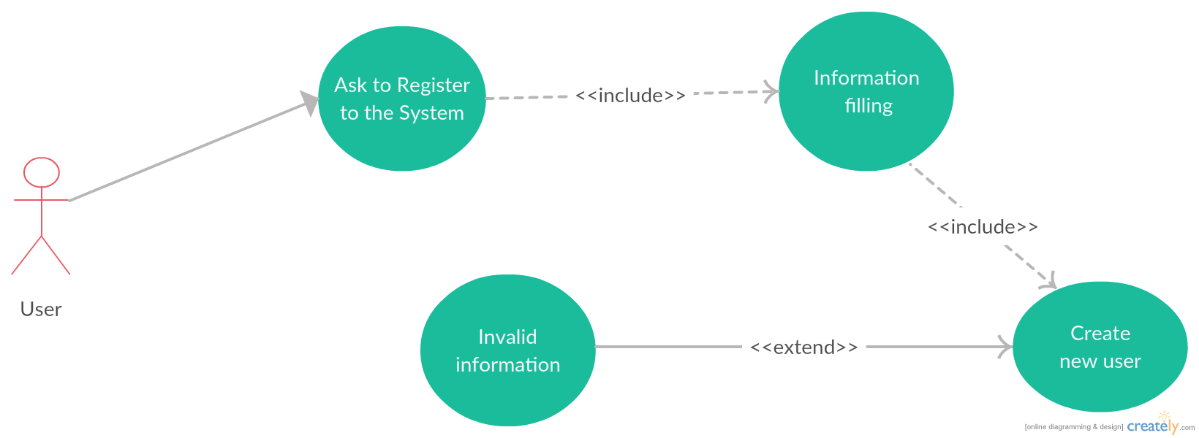

**Login and logout from the system**

**:Use case**

1. שם: התחברות משתמש חבר למערכת.  
   1.1 תיאור: מאפשר למשתמש חבר להתחבר למערכת ולהשתמש בפונקציות המערכת.
2. משתתפים: עיקרי – משתמש חבר, משני – מערכת.
3. תנאי קדם: המשתמש הינו משתמש חבר ואינו מחובר למערכת.
4. תנאי בתר: המשתמש החבר מחובר למערכת.
5. מהלך האירועים:
   1. מהלך בסיסי:
      1. המשתמש החבר מבקש להתחבר למערכת
      2. המערכת מבקשת מהמשתמש להזין את פרטי ההתחברות.
      3. **הזנת פרטים**

המשתמש מזין את פרטיו ומבקש להתחבר למערכת.

* + 1. המערכת מחברת את המשתמש ומאפשרת לו ליהנות ממגוון הפונקציות שלה.
  1. מהלך אלטרנטיבי:
     1. ביטול:  
        המשתמש יכול לבטל את ההתחברות בכל שלב. במקרה זה המשתמש לא מתחבר למערכת.
     2. פרטים חסרים או שגויים

במהלך שלב **הזנת הפרטים,** במידה והמשתמש לא מילא אחד מהפרטים המבוקשים בהתחברות המערכת תודיע על כך ולא תחבר את המשתמש למערכת.

תרחיש בדיקות קבלה:

1. Use case: התחברות משתמש חבר למערכת.
2. Good:
   1. התחברות משתמש חבר מוצלחת:  
      המשתמש מזין פרטים תקינים ומבקש להתחבר למערכת , המערכת מחברת את המשתמש למערכת.
   2. ביטול:  
      המשתמש מבטל את ההתחברות, המהלך האלטרנטיבי "ביטול" (5.2.1) מופעל. מקרה זה נבדק בכל שלב של מהלך האירועים.
3. Sad:
   1. פרטים שגויים:  
      המשתמש מזין פרטים שגויים ומבקש להתחבר למערכת, המערכת מודיעה למשתמש על הבעיה ולא מתחברת.
4. Bad:
   1. קלט לא חוקי או חסר:

המשתמש מזין פרטים לא חוקיים או חסרים ומבקש להתחבר למערכת, המערכת מודיעה למשתמש על הבעיה ולא מבצעת התחברות.

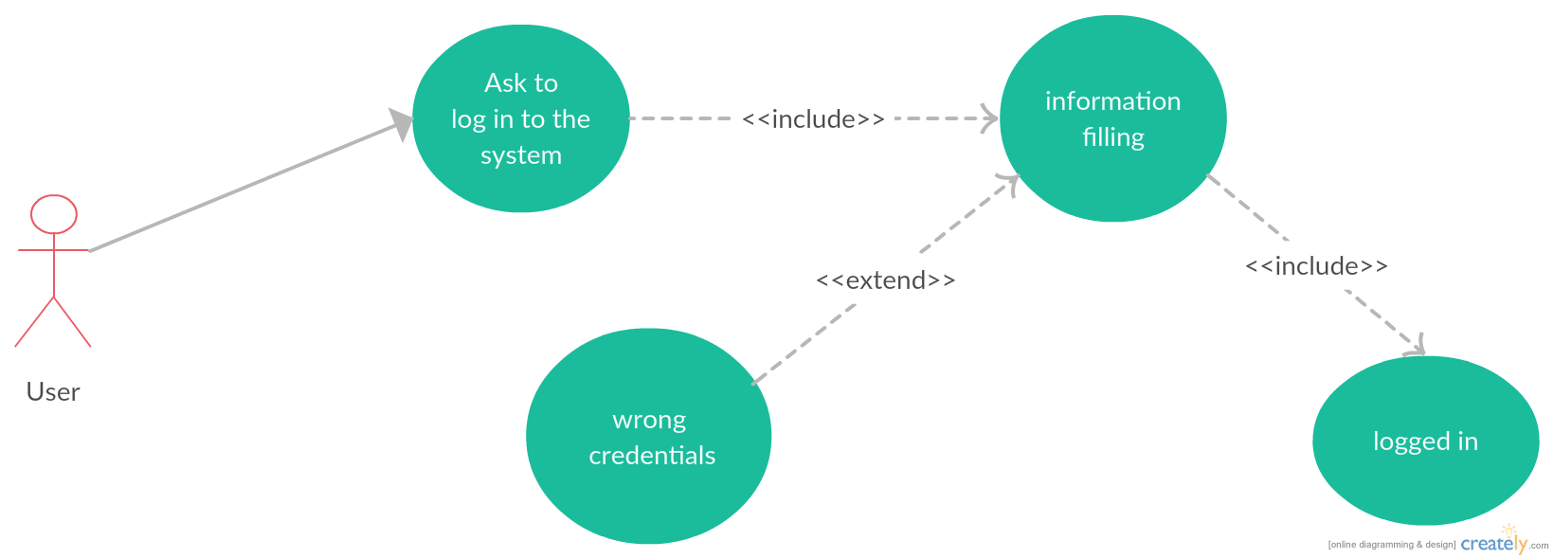

**Use case**:

1. Use case: התנתקות משתמש חבר.  
   1.1 תיאור: מאפשר למשתמש חבר המחובר למערכת, להתנתק ממנה.
2. משתתפים: עיקרי – משתמש חבר, משני – מערכת.
3. תנאי קדם: המשתמש הינו משתמש חבר המחובר למערכת.
4. תנאי בתר: המשתמש החבר התנתק מהמערכת.
5. מהלך האירועים:
   1. מהלך בסיסי:
      1. המשתמש החבר מבקש להתנתק מהמערכת.
      2. המערכת מנתקת את המשתמש מהמערכת.

תרחיש בדיקות קבלה:

1. Use case: התנתקות משתמש חבר.
2. Good:
   1. התנתקות משתמש חבר מחובר:  
      המשתמש מבקש להתנתק מהמערכת , המערכת מנתקת את המשתמש מהמערכת.

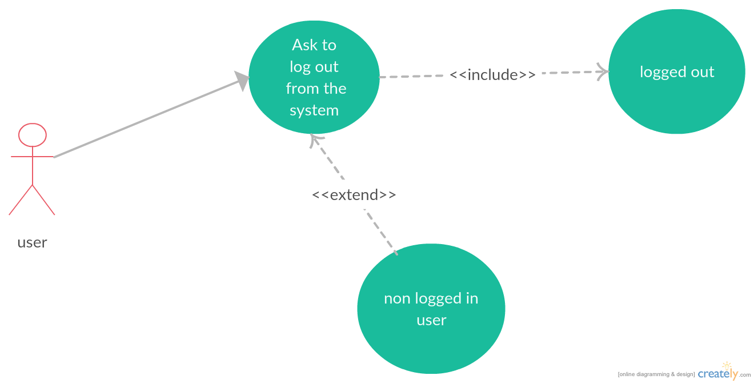

**Edit user profile**

ניתוח דרישות \ הנחות**:**

1. שם משתמש הינו ייחודי ולא ניתן לעריכה.
2. כל שאר הפרטי המשתמש ניתנים לעריכה; סיסמא, מייל וכו'.

עריכת פרטי משתמש*:*

**: Use case**

1. שם: עריכת פרטי משתמש.  
   1.1 תיאור: מאפשר למשתמש חבר המחובר למערכת לעדכן את פרטיו.
2. משתתפים: עיקרי – משתמש חבר, משני – מערכת.
3. תנאי קדם: המשתמש מחובר למערכת.
4. תנאי בתר: פרטי המשתמש החבר עודכנו במערכת.
5. מהלך האירועים:
   1. מהלך בסיסי:
      1. המשתמש החבר מבקש לעדכן את פרטיו.
      2. המערכת מבקשת מהמשתמש להזין את הפרטים העדכניים.
      3. **הזנת פרטים**

המשתמש מזין את הפרטים אותם הוא מעוניין לעדכן ומבקש לעדכנם.

* + 1. המערכת מעדכנת את הפרטים המבוקשים.
  1. מהלך אלטרנטיבי:
     1. ביטול:  
        המשתמש יכול לבטל את עדכון הפרטים טרם סיים לעדכנם. במקרה זה פרטיו לא משתנים.
     2. פרטים שגויים

במהלך שלב **הזנת הפרטים,** במידה והמשתמש הזין תווים או פרטים לא חוקיים המערכת תודיע למשתמש על הבעיה והפרטים של המשתמש לא יעודכנו.

תרחיש בדיקות קבלה:

1. Use case: עריכת פרטי משתמש.
2. Good :
   1. עדכון פרטים מוצלח:  
      המשתמש מזין פרטים חוקיים ומבקש לעדכנם, המערכת מעדכנת את הפרטים.
   2. ביטול:  
      המשתמש בוחר באפשרות ביטול העדכון, המהלך האלטרנטיבי "ביטול" (5.2.1) מופעל.
3. Bad :
   1. קלט לא חוקי:

המשתמש מזין פרטים לא חוקיים ומבקש לעדכנם, המערכת מודיעה למשתמש על הבעיה והפרטים לא מתעדכנים.

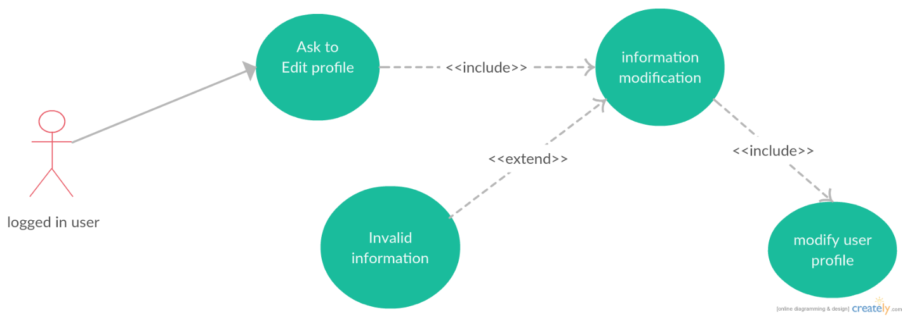

**Create Texas Hold'em games**

*יצירת משחק חדש:*

**Use case:**

1. Use case: יצירת משחק חדש.  
   1.1 תיאור: מאפשר למשתמשים ליצור חדר משחק חדש. המשתמש בוחר העדפת חדר והמערכת יוצרת חדר משחק חדש אשר השחקן היחיד בו ברגע יצירתו הוא המשתמש.
2. משתתפים: עיקרי – משתמש חבר, משני – מערכת המשחקים.
3. תנאי קדם: המשתמש הינו משתמש חבר.
4. תנאי בתר: קיים חדר משחק חדש במערכת. בחדר יש שחקן יחיד שהוא המשתמש שיצר אותו.
5. מהלך האירועים:
   1. מהלך בסיסי:
      1. המשתמש מבקש ליצור משחק חדש.
      2. בחירת סוג המשחק:  
         מפורט בuse case הבא.
      3. בחירת כמות ג'יטונים:  
         המשתמש בוחר את סכום הכסף איתו הוא מעוניין להיכנס לחדר ואותו ימיר לג'יטונים.
      4. יצירת המשחק:  
         המערכת יוצרת חדר משחק חדש מהסוג שנבחר. המשתמש מצורף למשחק כשחקן. המשחק אינו פעיל.
   2. מהלך אלטרנטיבי:
      1. ביטול:  
         המשתמש יכול לבטל את יצירת המשחק בכל שלב. במקרה זה המשתמש לא מצורף לשום חדר, לא נוצר שום מידע חדש במערכת ולא משתנה מידע קיים במערכת.
      2. בחירה מחודשת של כמות ג'יטונים:  
         במידה והמשתמש בחר סכום כסף אשר אינו בתחום שהוגדר בהעדפות המשחק, או אינו בוחר סכום כלל, המערכת תציג למשתמש הודעת שגיאה והמשתמש יישאר במהלך 5.1.3 בחירת ג'יטונים.

תרחיש בדיקות קבלה:

1. Use case: יצירת משחק חדש.
2. Good:
   1. הצלחת יצירת משחק חדש:

המשתמש בחר העדפת חדר ולא בחר בביטול בשום שלב. נוצר חדר חדש עם העדפת חדר כפי שהמשתמש בחר, המשתמש צורף לחדר כשחקן, הוא השחקן היחיד במשחק ואין בו צופים.

1. Sad:
   1. אי בחירת כמות ג'יטונים:  
      המשתמש לא בחר כמות גי'טונים איתה הוא מעוניין להיכנס לחדר, המערכת מציגה הודעת שגיאה והמשתמש נשאר במהלך אירועים 5.1.3.
2. Bad:
   1. בחירת כמות ג'יטונים לא חוקית:  
      המשתמש הכניס תווים אשר אינם ספרות בבחירת כמות הג'יטונים או שביצע בחירה לא חוקית אחרת. המערכת מציגה הודאת שגיאה והמשתמש נשאר במהלך אירועים 5.1.3

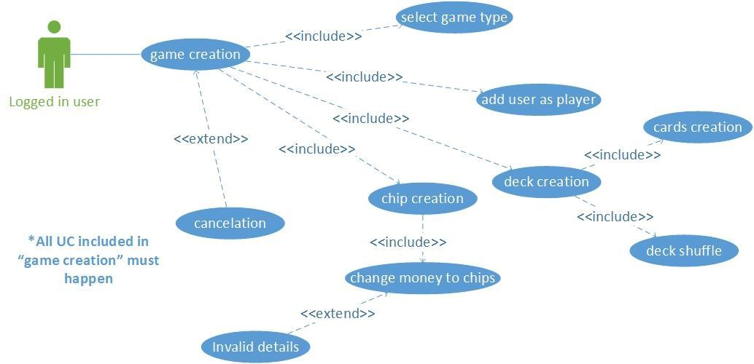

**Create game: set game preferences**

ניתוח דרישות \ הנחות:

1. מאפיין 1: game-type-policy: limit ,no-limit, pot-limit.
2. מאפיין 2: Buy-in-policy: עלות כניסה לחדר משחק.
3. מאפיין 3: chip-policy: כמות הג'יטונים שיש לכל שחקן. במידה והערך המוכנס הינו 0, כל שחקן יישחק עם כל הכסף שברשותו, כלומר, כל הכסף שברשותו יומר לז'יטונים שאיתם ייכנס למשחק.
4. מאפיין 4: ההימור המינימלי (שערכו שווה לbig blind).
5. מאפיין 5: כמות מינימלית ומקסימלית של שחקנים פעילים במשחק ספציפי.
6. מאפיין 6: האם ניתן לאפשר לצופים לצפות במשחק זה או לא.

**Use case:**

1. Use case: הגדרת מאפייני משחק ביצירת משחק חדש.  
   1.1 תיאור: משתמש אשר התחיל פעולת יצירת משחק חדש, בוחר את מאפייני המשחק הרצויים עבורו. המערכת מוודאת שההעדפות שהכניס חוקיים ופעולת יצירת המשחק ממשיכה.
2. משתתפים: עיקרי – משתמש חבר, משני – מערכת המשחקים.
3. תנאי קדם: המשתמש הוא משתמש חבר שהתחיל פעולת יצירת משחק חדש חוקית, והגיע לשלב הגדרת מאפייני המשחק.
4. תנאי בתר: מאפייני המשחק החדש הוגדרו בהצלחה ע"י המשתמש ופעולת יצירת המשחק ממשיכה.
5. מהלך האירועים:
   1. מהלך בסיסי:
      1. המשתמש מזין למערכת את הנתונים לכל מאפייני המשחק.
      2. המערכת מוודאת שהנתונים שהוכנסו חוקיים ותקינים.
      3. המערכת מעדכנת את מאפייני המשחק בהתאם לנתונים שהוכנסו ע"י המשתמש.
   2. מהלך אלטרנטיבי:
      1. הזנת **נתונים לא חוקית. במקרה זה המערכת מתריעה על כך למשתמש ויצירת המשחק מתבטלת**

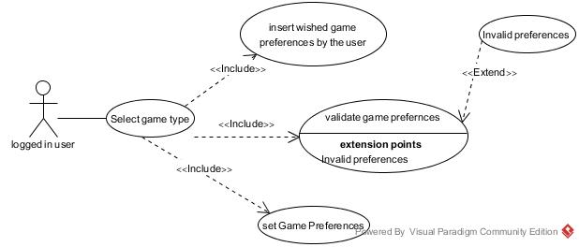

תרחיש בדיקות קבלה:

1. Use case: הגדרת מאפייני משחק ביצירת משחק חדש.
2. Good:
   1. הצלחת הגדרת מאפייני משחק חדש:

המשתמש בחר העדפת חדר חוקיות. המערכת מעדכנת את העדפות המשחק.

1. Sad:
   1. אי בחירת אחד המאפיינים:  
      המשתמש לא בחר באחד או יותר מהמאפיינים הנדרשים. המערכת מודיעה למשתמש כי המאפיין לא נבחר. שום מידע בערכת לא משתנה, העדפות המשחק לא מתעדכנות.
2. Bad:
   1. תווים לא חוקיים:  
      המשתמש הכניס תווים אשר אינם ספרות או שהינם ספרות שליליות בבחירת אחד או יותר מן המאפיינים 2,3,4,5. המערכת מציגה הודאת שגיאה והמשתמש חוזר למהלך אירועים 5.1.1
   2. בחירת אפסים:  
      המשתמש הכניס ערך 0 בבחירת אחד או יותר מן המאפיינים 4,5. המערכת מציגה הודאת שגיאה והמשתמש חוזר למהלך אירועים 5.1.1

**Join existing games**

ניתוח דרישות \ הנחות:

1. משתמש חבר יכול לצפות ולשחק במשחק.
2. ניתן לבטל את הצטרפות לחדר בכל שלב.
3. משתמש חבר יכול להשתתף כשחקן רק במשחקים התואמים את דירגו ואת הליגה אליה הוא משויך, ויש בהם מקום.
4. ברגע יצירת חדר משחק חדש, משחק מאותחל כ**לא פעיל** ובו השחקן היחיד הינו המשתמש אשר יצר את המשחק.
5. חדר משחק יעבור למצב פעיל רק כאשר יהיו מספיק שחקנים בחדר (2 ומעלה).
6. חדר משחק שאין בו שחקנים נסגר אוטומטית.
7. משתמש לא יכול לצפות ולשחק באותו משחק באותו זמן.
8. משתמש יכול להיות צופה ושחקן בשני משחקים שונים באותו הזמן.

*הצטרפות משתמש למשחק קיים כשחקן:*

**Use case:**

1. Use case: הצטרפות משתמש למשחק כשחקן.  
   1.1 תיאור: מאפשר למשתמשים להצטרף לחדרים קיימים כשחקנים. משתמשים יוכלו להצטרף לחדר כשחקנים רק בתנאי שהם רשומים ורמת המשחק תואמת לרמתם.
2. משתתפים: עיקרי – משתמש חבר, משני – מערכת המשחקים.
3. תנאי קדם: המשתמש הוא משתמש חבר ומוצגת לו רשימת חדרים אליה הוא רשאי להצטרף כשחקן.
4. תנאי בתר: המשתמש הצטרף למשחק כשחקן.
5. מהלך האירועים:
   1. מהלך בסיסי:
      1. בחירת חדר:  
         המשמש בוחר חדר להשתתף בו כשחקן מתוך רשימת חדרים פעילים אליהם הוא רשאי להצטרף.
      2. המערכת מוודאת כי יש המשתמש רשאי להצטרף למשחק לפי מאפייני המשחק.
      3. בחירת כמות ג'יטונים:  
         המשתמש בוחר את סכום הכסף איתו הוא מעוניין להיכנס לחדר ואותו ימיר לג'יטונים.
      4. צירוף משתמש למשחק:  
         המשתמש מצורף לחדר כשחקן. כסף של המשתמש מומר לג'יטונים.
   2. מהלך אלטרנטיבי:
      1. ביטול:  
         המשתמש יכול לבטל את הצטרפותו בכל שלב. במקרה זה המשתמש לא מצורף לשום חדר ושום חלק מכספו אינו מומר לג'יטונים
      2. בחירה מחודשת של כמות ג'יטונים:  
         במידה והמשתמש בחר סכום כסף אשר אינו בתחום שהוגדר בהעדפות המשחק, המערכת תציג למשתמש הודעת שגיאה והמשתמש יישאר במהלך 5.1.2 בחירת ג'יטונים.
      3. המשתמש אינו רשאי להצטרף למשחק בגלל מאפייני המשחק:  
         במקרה זה המשתמש מקבל התראה על כך ואינו מצטרף למשחק.

***\*תרשים הזרימה מצורף בקובץ נפרד.***

תרחיש בדיקות קבלה:

1. Use case: הצטרפות משתמש למשחק כששחקן.
2. Good:
   1. הצלחת הצטרפות כשחקן:  
      המשתמש הינו משתמש חבר והוא בוחר להצטרף לחדר אליו הוא רשאי להצטרף כשחקן, המשתמש מצורף לחדר כשחקן. גודל הכסף של המשתמש יורד. המשתמש מקבל ג’יטונים על פי כמות הכסף שירדה לו.
   2. ביטול:  
      במשתמש בוחר באפשרות ביטול, המהלך האלטרנטיבי "ביטול" (5.2.1) מופעל. מקרה זה נבדק בכל שלב של מהלך האירועים.
3. Sad:
   1. אין חדרים רלוונטיים:  
      לא קיים במערכת אף חדר רלוונטי (פעיל או לא פעיל). לא מוצגים למשתמש חדרים אך ניתן לבצע ביטול.
   2. אי בחירת כמות ג'יטונים:  
      המשתמש לא בחר כמות גי'טונים איתה הוא מעוניין להיכנס לחדר, ובהגדרות החדר כמות הג'יטונים לכניסה גדולה מ-0, המערכת מציגה הודעת שגיאה והמשתמש נשאר במהלך אירועים 5.1.2.
4. Bad:
   1. הכנסת תווים לא חוקיים:  
      המשתמש הכניס תווים אשר אינם ספרות או הינם מספר שלילי בשדה כמות הג'יטונים. המערכת מציגה הודעת שגיאה והמשתמש נשאר במהלך 5.1.2

**Spectate active game**

*הצטרפות משתמש לחדר כצופה:*

**Use case:**

1. Use case: הצטרפות משתמש לחדר כצופה.  
   1.1 תיאור: מאפשר למשתמשים להצטרף לחדרים קיימים כצופים.
2. משתתפים: עיקרי – משתמש חבר או לא חבר, משני – מערכת המשחקים.
3. תנאי קדם: מוצגת למשתמש רשימת חדרים פעילים.
4. תנאי בתר: המשתמש הצטרף לחדר כצופה.
5. מהלך האירועים:
   1. מהלך בסיסי:
      1. בחירת חדר:  
         המשמש בוחר חדר לצפות בו מתוך רשימת חדרים פעילים.
      2. המערכת מוודאת כי ניתן לצפות בחדר הנבחר בהתאם למאפייני המשחק.
      3. צירוף משתמש לחדר:  
         המשתמש מצורף לחדר כצופה.
   2. מהלך אלטרנטיבי:
      1. ביטול:  
         המשתמש יכול לבטל את הצטרפותו בכל שלב. במקרה זה המשתמש לא מצורף לשום חדר.
      2. לא ניתן לצפות בחדר בהתאם למאפייני המשחק:  
         במצב זה המשתמש אינו נכנס לחדר כצופה.

***\*תרשים הזרימה מצורף בקובץ נפרד.***

תרחיש בדיקות קבלה:

1. Use case: הצטרפות משתמש לחדר כצופה.
2. Good:
   1. הצלחת הצטרפות כצופה:  
      המשתמש בוחר להצטרף כצופה לחדר, המשתמש מצורף לחדר כצופה. כמות הכסף שלו לא השתנתה ואין לו ג’יטונים בחדר זה.
   2. ביטול:  
      במשתמש בוחר באפשרות ביטול, המהלך האלטרנטיבי "ביטול" (5.2.1) מופעל. מקרה זה נבדק בכל שלב של מהלך האירועים.
3. Sad:
   1. אין חדרים פעילים:  
      לא קיים במערכת אף חדר פעיל. לא מוצגים למשתמש חדרים אך ניתן לבצע ביטול.

**Leave a game**

ניתוח דרישות / הנחות:

1. כאשר שחקן יוצא ממשחק המשחק יצטרף לרשימת המשחקים שניתנים לשחזור עבור המשתמש.
2. כאשר שחקן יוצא ממשחק כמות הכסף של המשתמש תתעדכן בהתאם.
3. כאשר משחק מסתיים, ניקוד השחקנים שהשתתפו בו יתעדכן.
4. קביעת ניקוד המשתמשים תקבע ע"י הנוסחא:
5. כאשר שחקן יוצא ממשחק, אם כמות השחקנים שנשארו בו קטנה מ- 2 אזי המשחק יסתיים והחדר יעבור למצב לא פעיל.
6. כאשר שחקן יוצא ממשחק פעיל טרם סיומו, הדבר נחשב לו כהפסד.
7. אם שחקן שהיה מוגדר כדילר יוצא מהמשחק, הדילר יוגדר להיות השחקן הבא עם כיוון השעון.
8. אם שחקן שהיה מוגדר כSB יוצא מהמשחק, הSB יוגדר להיות השחקן הבא עם כיוון השעון.
9. אם שחקן שהיה מוגדר כBB יוצא מהמשחק, הBB יוגדר להיות השחקן הבא עם כיוון השעון.
10. כאשר שחקן יוצא מהמשחק השחקנים שנשארו בחדר יקבלו הודעה על כך שהמשתמש הנ"ל יצא מהמשחק.

דרישות לא פונקציונאליות:

1. יציאה מהמשחק ושמירת הלוג לצורכי שחזור עבור משתמש תהיה מהירה.

שאלות ללקוח:

1. אם שחקן יוצא בסבב האחרון לפני שהציגו את הקלפים והוא ניצח האם הוא מקבל את הניצחון והכסף או שהניצחון עובר למקום השני?

תשובה שלנו: המקום השני מנצח.

1. אם שחקן יוצא בסבב האחרון אחרי שהציגו את הקלפים ולפני הכרזת המנצח וכשהוא עם היד החזקה האם הוא מקבל את הניצחון והכסף או שהניצחון עובר למקום השני?

תשובה שלנו: המשתמש עדין מנצח.

*יציאת משתמש ממשחק:*

**Use case:**

1. Use case: יציאת משתמש ממשחק.  
   1.1 תיאור: משתמש אשר נמצא במשחק מבקש לצאת ממנו לגמרי (לא לבצע logout).
2. משתתפים: עיקרי -המשתמש אשר רוצה לצאת מהמשחק, משני - והשחקנים אשר נמצאים במשחק ממנו הוא פורש.
3. תנאי קדם: המשתמש מחובר למערכת. המשחק פעיל. והמשתמש נמצא בחדר המשחק או כצופה או כשחקן פעיל.
4. תנאי בתר: , הכסף של המשתמש התעדכן בהתאם, דרגת המשתמש עודכנה בהתאם.
5. מהלך האירועים:
   1. מהלך בסיסי:
      1. בקשת יציאה מהמשחק:  
         המשתמש מבקש לצאת מהמשחק.
      2. שמירת Game log:  
         המערכת שומרת את פרטי המשחק תחת log game עבור המשתמש לצורכי שחזור עתידיים.
      3. עדכון כסף:  
         המערכת מעדכנת את הכסף של המשתמש בארנק.
      4. עדכון ניקוד השחקן:  
         המערכת מעדכנת את ניקוד המשתמש.
      5. במשחק מעל 2 שחקנים:

קיימים יותר מ2 שחקנים בחדר – המערכת מודיעה לשחקנים שנותרו בחדר כי המשתמש הנ"ל יצא ובמידה והוא היה הדילר / SB / BB מעדכנת תפקידים בהתאם.

* + 1. יציאה מהמשחק:

המערכת תוציא את השחקן שביקש לצאת מחדר המשחק.

* 1. מהלך אלטרנטיבי:
     1. במשחק 2 שחקנים (כולל השחקן שפרש):  
        קיימים 2 שחקנים בחדר (כולל המשתמש שלנו) – המערכת מודיעה לשחקן שנותר בחר כי המשתמש הנ"ל יצא מהמשחק וכי המשחק נסגר.

***\*תרשים הזרימה מצורף בקובץ נפרד.***

תרחיש בדיקות קבלה:

1. use case: המשתמש מבקש לצאת ממשחק

2. Good:

2.1 יציאה מוצלחת מהמשחק:

המשתמש שביקש לצאת מהחדר, יוצא בהצלחה, הכסף שזכה / הפסיד התעדכן בארנק אוטומטית וכך גם הדירוג שלו.

**Replay games that are no longer active**

**תרחיש בדיקות קבלה:**

1. Use case: המשתמש בוחר משחק לשחזור.
2. Good:
   1. שחזור מוצלח:

המערכת משחזרת בהצלחה את המשחק אותו בחר המשתמש להצגה בהצלחה ומציגה אותו למשתמש.

הצגת שחזור של משחק לא פעיל:

**Use case:**

1. Use case: שחזור משחק ע"י משתמש של משחק לא פעיל.  
   1.1 תיאור: משתמש מבקש לראות שחזור של משחק לא פעיל
2. משתתפים: עיקרי - המשתמש אשר רוצה לצפות בשחזור המשחק
3. תנאי קדם: המשתמש מחובר למערכת. המשחק המבוקש בו רוצה המשתמש לצפות כבר לא פעיל.
4. תנאי בתר: המערכת משחזרת בהצלחה את המשחק המבוקש לשחזור ומציגה אותו למשתמש.
5. מהלך האירועים:
   1. מהלך בסיסי:
      1. בחירת משחק לשחזור:   
         המשתמש בוחר המשחק לשחזור
      2. צפייה בשחזור:  
         המשתמש צופה בשחזור המשחק מתחילתו ועד הסוף.
      3. סיום השחזור:

המערכת תסיים את שחזור המשחק.

***\*תרשים הזרימה מצורף בקובץ נפרד.***

**Find all active games which the user can join**

ניתוח דרישות \ הנחות:

1. משתמש חבר שזה עתה נירשם למערכת מקבל דירוג בסיסי.
2. משתמש חבר יכול לצפות ולשחק במשחק.
3. המערכת תשמור לכל משתמש דירוג שיתעדכן בכל פעם שהמשתמש יסיים לשחק במשחק.
4. משתמש חבר יכול להשתתף כשחקן רק במשחקים התואמים את דירגו ואת הליגה אליה הוא משויך, ויש בהם מקום.
5. ניתן לבטל את ההצטרפות לחדר על ידי לחיצה על מקש ביטול בכל שלב.
6. חדר משחק יעבור למצב פעיל רק כאשר יהיו מספיק שחקנים בחדר (2 ומעלה).
7. משתמש לא יכול לצפות ולשחק באותו משחק באותו זמן.
8. משתמש יכול להיות צופה ושחקן בשני משחקים שונים באותו הזמן.

חיפוש כלל המשחקים הפעילים אליהם המשתמש יכול להצטרף*:*

**Use case:**

:use case .1

מציאת כל המשחקים הפעילים, אליהם יכול המשתמש חבר להצטרף.

1.1 תיאור:

מציאת משחקים למשתמשים חבר על ידי המערכת על מנת שיוכלו להצטרף לחדרים קיימים כשחקנים. משתמשים חברים יוכלו להצטרף לחדר כשחקנים רק בתנאי שהם רשומים ורמת המשחק תואמת לרמתם.

2. משתתפים: עקרי- משתמש חבר, משני- המערכת.

3. תנאי קדם: המשתמש הוא משתמש חבר ומחובר למערכת.

4. תנאי בתר: המערכת מציגה למשתמש את רשימת חדרים אליה הוא רשאי להצטרף כשחקן.

5. מהלך האירועים:

5.1 מהלך בסיסי:

5.1.1 המשתמש מבקש לבדוק לאילו חדרים הוא רשאי להצטרף.

5.1.2 המערכת בודקת בהתאם לדירוג המשתמש ובהתאם לחדרים שפעילים כעת במערכת לאילו מן החדרים הוא רשאי להצטרף ומציגה אותם למשתמש.

5.1.3 לאחר שמוצגת בפני המשתמש רשימת החדרים, הוא יכול לבחור לאילו מן החדרים הוא רוצה להצטרף.

5.1.3.1 המשתמש בוחר להצטרף לחדר כשחקן.

5.2 מהלך אלטרנטיבי:

    5.2.1 המשתמש מחליט לבטל את החיפוש.

***\*תרשים הזרימה מצורף בקובץ נפרד.***

תרחיש בדיקות קבלה:

1. Use case: המשתמש בודק לאיזה משחקים הוא רשאי להצטרף.
2. Good:
   1. החיפוש הסתיים בהצלחה:  
      המשתמש הוא משתמש חבר, המערכת מציגה למשתמש את כלל החדרים שתואמים לדירוגו והוא יכול להצטרף אליהם, במידה והמשתמש טרם קיבל דירוג במערכת (היות ומוגדר כ unknown), המערכת תבדוק בנוסף לדירוגו את כמות הז'יטונים שברשותו כמסנן שני. עתה, יכול המשתמש לבחור לאיזה חדר הוא מעוניין להצטרף.
   2. ביטול:  
      המשתמש בוחר באפשרות ביטול, המהלך האלטרנטיבי "ביטול" (5.2.1) מופעל.
3. Sad:
   1. המערכת מציגה למשתמש רשימה ריקה, אין חדרים פעילים:  
      לא קיים במערכת אף חדר פעיל התואם לדירוגו/ כמות הז'יטונים של המשתמש.

**Store all the information from a game, such as: actions performed by all players in the game, the cards dealt at each round, round beginning and end, etc.**

**Use case:**

1. use case: אחסון כלל המידע של חדרי המשחקים.
   1. תיאור:  
      פעולות המבוצעות על ידי השחקנים במשחק, הקלפים שחולקו, מהלכים בסיסיים הקורים בו, ועוד.

2. משתתפים: המערכת.

3. תנאי קדם: אין.

4. תנאי בתר: בסיום המשחק בחדר המידע הרלוונטי אליו נשמר במערכת.

5. מהלך האירועים:

5.1 מהלך בסיסי:

5.1.1 מתבצעת פעולה כלשהי במשחק (הצטרפות שחקן, יציאת שחקן, פעולת Betוכו').

5.1.2 הפעולה מתועדת במערכת ונשמרת.

**תרחיש בדיקות קבלה:**

1. Use case:

 אחסון כלל המידע של החדרים - פעולות המבוצעות על ידי השחקנים במשחק, הקלפים שחולקו, מהלכים בסיסיים בו, ועוד.

1. Good:
   1. שמירה מוצלחת:  
      משחק מסתיים, המערכת שומרת את כלל המידע הרלוונטי אליו ב-log.

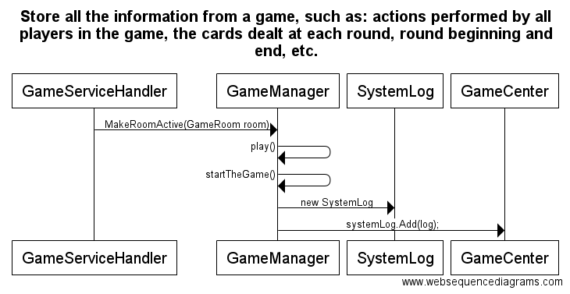

*בנוסף, שמירת המידע כלולה בתרשימים המצורפים.

**List all active games which are available for spectating.**

**ניתוח דרישות \ הנחות**:

1. על מנת שמשתמש יוכל לצפות במשחק, עליו להתחבר למערכת.
2. בכדי לצפות במשחק על החדר להיות פעיל.
3. מערכת המשחק תחזיק רשימה של כלל החדרים הפעילים שניתן להצטרף אליהם כצופים.
4. הנחה: משתמש יוכל להתחבר לצפות במשחק, גם אם לא תואם את דירוגו.
5. הנחה: אין הגבלת מס׳ צופים במשחק ניתן לצפייה.
6. הנחה: בכל שלב של במשחק ניתן להצטרף אליו כצופה אם הוא ניתן לצפייה.

**הצגת כל המשחקיים הקיימים שניתן להצטרף אליהם כצופה*:***

Use case:

המערכת תציג למשתמשים חדרים פעילים שניתן להצטרף אליהם כצופים

:Use case .1

1.1 תיאור:

משתמש מתחבר למערכת ומבקשת לראות את כלל החדרים הפעילים כעת במערכת.

2 משתתפים: עיקרי – משתמש חבר, משני – מערכת המשחקים

3. תנאי קדם: ישנם חדרים פעילים. המשתמש מחובר למערכת.

4. תנאי בתר: מוצגת למשתמש רשימת חדרים פעילים.

5. מהלך האירועים:

5.1 מהלך בסיסי:

5.1.1 המשתמש מבקש לבדוק אילו חדרים פעילים כעת במערכת.

5.1.2 המערכת בודקת אילו חדרים פעילים וניתנים לצפייה כעת, ומציגה רשימה שלהם למשתמש.

5.1.3 לאחר שמוצגת בפני המשתמש רשימת חדרים, הוא בוחר לאילו מהם הוא רוצה

             להצטרף כצופה.

5.1.4 המשתמש מצטרף לחדר ע״י המערכת.

5.2 מהלך אלטרנטיבי:

5.2.1 המשתמש מחליט לבטל את החיפוש.

***\*תרשים הזרימה מצורף בקובץ נפרד.***

**תרחיש בדיקות קבלה**:

1. Use case: הצגת כל החדרים הפעילים שניתן להצטרף אליהם כצופה.
2. Good:
   1. החיפוש הסתיים בהצלחה:  
      המשתמש הוא משתמש חבר, המערכת מציגה למשתמש את כלל החדרים הפעילים כעת במערכת ושהוא רשאי להצטרף אליהם כצופה. עתה יכול המשתמש לבחור לאיזה חדר הוא מעוניין להצטרף.
   2. החיפוש הופסק:  
      המשתמש בוחר באפשרות ביטול, המהלך האלטרנטיבי "ביטול" (5.2.1) מופעל.
3. Sad:
   1. המערכת מציגה למשתמש רשימה ריקה, משום שאין חדרים פעילים הניתנים לצפייה כעת במערכת

**Maintain leagues, managing which users are in which league at any given moment**

**ניתוח דרישות \ הנחות:**

1. מס' הליגות הוא סופי, ומוגדר מראש במערכת. כמו כן, מוגדרות הדרישות משחקן על מנת להיות ב-ליגה ספציפי.
2. מערכת המשחק תחזיק נתונים של כלל השחקנים והליגות שהם נמצאים בהן. נתונים אלה יתעדכנו בכל שינוי.
3. מערכת המשחק תהיה אחראית לזהות מצב בו משתמש עומד בדרישות הנדרשות כדי להעלות\לרדת ליגה, ותהיה אחראית לבצע את השינוי בליגה בעת הצורך.

Use case:

1. ניהול ליגות ע"י המערכת והחזרת ליגה נוכחית למשתמש לבקשתו.
   1. תיאור: שחקן במערכת מבקש ממערכת המשחק את טבלת הדירוגי הליגות, המערכת שולפת את הנתונים ומראה למשתמש את המידע ואת מיקומו בה.
2. משתתפים: עקרי - מערכת המשחק, משני - שחקן.
3. תנאי קדם: המשתמש הוא משתמש חבר במערכת.
4. תנאי בתר: מערכת המשחק מראה למשתמש את רשימת הליגות במערכת.
5. מהלך האירועים:
   1. מהלך בסיסי:
      1. המשתמש מבקש מהמערכת את טבלת דירוגי הליגות.
      2. המערכת שולפת את הנתונים.
      3. המערכת בודקת שהנתונים מעודכנים.
      4. המערכת מחזירה למשתמש את טבלת דירוגי הליגות.

**תרחיש בדיקות קבלה:**

1. Use case: מערכת המשחק שולפת את טבלת דירוגי הליגות הנוכחית והמעודכנת , ומחזירה אותה למשתמש.
2. Good:
   1. הצגה מוצלחת:  
      המערכת מחזירה למשתמש את טבלת דירוגי הליגות הנוכחית והמעודכנת

**Search/ filter active games by: player name/ pot size/ game preference**

**ניתוח דרישות \ הנחות:**

1. חיפוש לפי מאפיין משחק הוא על פי מאפיין אחד בלבד, ולא קומבינציות של אלה.

**Use Case:**

1. שם: חיפוש משחקים פעילים לפי שם שחקן\pot size\ מאפיין משחק.  
   1.1. תיאור: משתמש מכניס פילטר רצוי ומערכת המשחקים מציגה לו את כל המשחקים הפעילים המתאימים אחרי הסינון.
2. משתתפים: עיקרי - משתמש, משני - מערכת המשחקים.
3. תנאי קדם: המשתמש מחובר למערכת המשחק באופן חוקי.
4. תנאי בתר: מוצגים למשתמש כל המשחקים הפעילים המתאימים לחיפוש.
5. מהלך האירועים:
   1. מהלך בסיסי:
      1. המשתמש בוחר את הפילטר הרצוי.
      2. המשתמש מזין את ערך הפילטר.
      3. המערכת מחפשת את כל המשחקים הפעילים המתאימים לחיפוש הרצוי.
      4. המערכת מציגה לשחקן את משחקים אלה.
   2. מהלך אלטרנטיבי:

5.1.2. נתונים שגויים: המערכת מתריעה על כך למשתמש ולא מציגה לו דבר.

תרחיש בדיקות קבלה:

1. Use case: חיפוש משחקים פעילים לפי שם שחקן\pot size\ מאפיין משחק.
2. Good:
   1. חיפוש מוצלח:

המשתמש מבקש לחפש משחקים פעילים ע"פ פילטר מרשימת הפילטרים. ומזין את ערך הפילטר בערך חוקי. המערכת מציגה למשתמש את רשימת המשחקים לאחר הסינון המבוקש.

1. Sad:
   1. חוסר מידע:   
      המשתמש מבקש לחפש משחקים פעילים ע"פ פילטר מרשימת הפילטרים, אך אינו מזין את ערך הפילטר כלל. המערכת מציגה למשתמש הודעת שגיאה. המשתמש נשאר בתרחיש שימוש 5.1.2.
2. Bad:
   1. ערך לא חוקי:  
      המשתמש מבקש לחפש משחקים פעילים ע"פ פילטר מרשימת הפילטרים, אך מזין ערך הפילטר לא חוקי. המערכת מציגה למשתמש הודעת שגיאה. המשתמש נשאר בתרחיש שימוש 5.1.2.

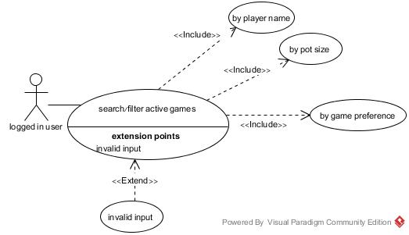

**Support playing a Texas Hold'em game: dealing cards, placing blind bets for players, allowing players to check (NOP), fold or bet according to the game rules, etc.**

**תמיכה בפעולות הבאות:  
בהמשך ישנו פירוק של פעולות אלה.**

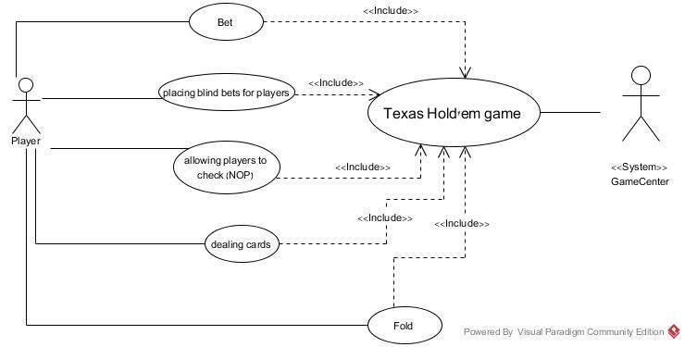

**Dealing cards (Support playing a Texas Hold'em game):**

**ניתוח דרישות \ הנחות:**

1. המערכת מכירה את לוגיקת המשחק עבור כל משחק ויודעת כמה קלפים כל שחקן צריך לקבל.
2. המערכת מחלקת את הקלפים באופן רנדומלי.

**Use Case:**

1. שם: חלוקת קלפים.  
   1.1. תיאור: מערכת המשחק מחלקת לשחקנים המשחקים במשחק ספציפי קלפים טרם תחילת המשחק.
2. משתתפים: עיקרי – מערכת המשחקים, משני - השחקנים המשחקים המשחק ספציפי, שחקן התפקיד הדילר.
3. תנאי קדם: כל שחקני המשחק מחוברים למערכת המשחק ולחדר המשחק באופן חוקי. המשחק יכול להתחיל באופן חוקי מבחינה לוגית.
4. תנאי בתר: המשחק מתחיל לאחר חלוקת הקלפים בצורה חוקית לכל השחקנים המשחקים במשחק.
5. מהלך האירועים:
   1. מהלך בסיסי:
      1. המשחק מתחיל באופן חוקי.
      2. המערכת מחלקת לכל השחקנים המשחק קלפים בצורה רנדומלית לפי חוקי המשחק – שחקן הSmall blind מקבל את הקלף הראשון ודילר את הקלף האחרון.
      3. המשחק מקבל הרשאה לתחילתו; השחקנים רשאים להתחיל.
   2. מהלך אלטרנטיבי:

5.1.2. אחד השחקנים יוצא מהמשחק בזמן חלוקת הקלפים: המקרה זה, פעולת החלוקה מתבטלת כולה, השחקנים מקבלים התראה על כך, והמשחק אינו מתחיל כלל.

***\*תרשים הזרימה מצורף בקובץ נפרד.***

**בדיקות קבלה:**

1. Use case: Dealing Cards*.*
2. Good:
   1. חלוקת קלפים תקינה:  
      ישנם מספיק שחקנים פעילים בחדר על פי הגדרות החדר, חבילת הקלפים מעורבבת, מתחלקים שני קלפים לכל שחקן כך שהשחקן שבעמדת ה-Small Blind מקבל את הקלף הראשון והשחקן שבעמדת ה-Dealer מקבל את הקלף האחרון. מספר הקלפים בחבילה קטן במספר השווה לפעמיים מספר השחקנים בחדר. מספר הקלפים של כל שחקן שווה בדיוק לשניים.
3. Sad:
   1. שחקן יוצא מהמשחק במהלך חלוקת הקלפים:  
      שחקן כלשהו יוצא מן החדר במהלך חלוקת הקלפים. המערכת מבטלת את חלוקת הקלפים, השחקן יוצא מן החדר, החבילה מעורבבת מחדש. המשחק אינו מתחיל.

**Support playing a Texas Hold'em game:** **placing blind bets for players**

**ניתוח דרישות \ הנחות:**

1. המערכת יודעת לחשב את הbig blind ואת ה- small blind ויודעת את מיקומי השחקנים הללו:  
   small blind: השחקן שמשמאל לדילר, שווה לחצי מה-big blind.  
   big blind: השחקן שמשמאל לשחקן ה-small blind, שווה ל-bet המינימלי.
2. המערכת יודעת לזהות את מיקום הדילר.
3. כשמגיעים למצב בו יש רק שני שחקנים, הדילר הוא ה-small blind, והשחקן השני הוא ה-big blind.

**Use Case:**

1. שם: למקם ולשים את ה-blind bets לשחקנים.  
   1.1. תיאור: המערכת ממקמת את הblind bets ומיישמת את ההימור לשחקנים המתאימים.
2. משתתפים: עיקרי: שחקני המשחק, מערכת המשחק. משני – המשחק.
3. תנאי קדם: השחקנים המשחקים מחוברים למערכת באופן תקין וחוקי. המשחק מתנהל באופן חוקי ותקין. השחקן המתאים הוגדר להיות הדילר.
4. תנאי בתר: השמת ה-blind bets לשחקנים המתאימים.
5. מהלך האירועים:
   1. מהלך בסיסי:  
      5.1.1. מערכת המשחק תבקש בקשה מהמשחק הפעיל למקם את ה-blind bets.   
      5.1.2. מערכת המשחק תבחר את השחקן שמשמאל לדילר להיות ה-small blind.  
      5.1.3. מערכת המשחק מחשבת את סכום ה-Small blind.  
      5.14. מערכת המשחק מתריעה על כך לשחקן הSmall blind, ולוקחת ממנו הסכום המתאים.  
      5.1.5. מערכת המשחק תבחר את השחקן שמשמאל לשחקן הsmall blind להיות שחקן ה-big blind.  
      5.1.6. מערכת המשחק מחשבת את סכום ה-Big blind.  
      5.1.7. מערכת המשחק מתריעה על כך לשחקן הBig blind, ולוקחת ממנו הסכום המתאים.  
      5.1.8. המערכת מתריעה למשחק כי ה-blind bets יושמו והונחו לשחקנים המתאימים.

***\*תרשים הזרימה מצורף בקובץ נפרד.***

**בדיקות קבלה:**

1. Use case: *Placing blind bets.*

2. Good:

* 1. . ביצוע Blind bets:  
     המשחק התחיל, חולקו קלפים לשחקנים, לשחקן בעמדת ה-Small Blind הורדו כמות ג'יטונים השווה לסכום הSmall Blind, שחקן זה הינו השחקן משמאלו של ה-Dealer. לשחקן בעמדת ה-Big Blind הורדו כמות ג'יטונים השווה לפעמיים סכום הSmall Blind, שחקן זה הינו השחקן משמאלו של השחקן שבעמדת ה-Small Blind. התור הנוכחי הוא של השחקן שמשמאלו של השחקן שבעמדת ה-Big Blind. המערכת מודיעה לשחקנים כי ה-Blind Bets הונחו.

**Fold according to the game rules (Support playing a Texas Hold'em game):**

**ניתוח דרישות \ הנחות:**

1. המערכת מכירה את לוגיקת המשחק עבור פעולת ה-Fold.

**Use Case:**

1. שם: ביצוע פעולת Fold ע"י משתמש בהתאם לכללי המשחק.  
   1.1. תיאור: שחקן מבקש לבצע פעולת FOLD, המערכת מוודאת שניתן עפ"י חוקי המשחק, ומאפשרת ומוציאה לפועל פעולה זאת.
2. משתתפים: עיקרי :שחקן, מערכת המשחק, משני: משחק.
3. תנאי קדם: השחקן במשחק מחובר למערכת המשחק ולחדר המשחק באופן חוקי. המשחק פועל באופן תקין וחוקי מבחינה לוגית.
4. תנאי בתר: השחקן מבצע את פעולת הFOLD בהתאם לכללי המשחק.
5. מהלך האירועים:
   1. מהלך בסיסי:  
      5.1.1. השחקן מבקש מהמשחק לבצע פעולת FOLD.  
      5.1.2. המשחק מבקש ממערכת המשחק לבדוק האם פעולה זאת חוקית.  
      5.1.3. מערכת המשחק מאשרת כי הפעולה המבוקשת חוקית.  
      5.1.4. המשחק מבצע את פעולת ה-FOLD עבור השחקן ומתריעה לו על כך.
   2. מהלך אלטרנטיבי:

5.1.2. פעולת FOLD אינה חוקית: השחקן מנסה לבצע FOLD כנגד לוגיקת המשחק.   
 במצב זה הפעולה אינה מתבצעת והמשתמש מקבל התרעה על כך.

***\*תרשים הזרימה מצורף בקובץ נפרד.***

**בדיקות *קבלה:***

1. Use case: *Fold according to the game rules.*
2. Good:
   1. ביצוע פעולת Fold תקינה:  
      השחקן המבקש לבצע את הפעולה הינו השחקן שתורו הוא הנוכחי והוא רשאי לבצעה על פי חוקי המשחק. המערכת מבצעת פעולת Fold, המידע בחדר המשחק משתנה בהתאם, התור עובר לשחקן הבא באם יש.
3. Sad:
   1. השחקן אינו רשאי לבצע Fold:  
      השחקן המבקש לבצע את הפעולה הינו השחקן שתורו הוא הנוכחי, אך הוא אינו רשאי לבצע Fold על פי חוקי המשחק. המערכת מתריעה לו כי אינו רשאי לבצע פעולה זו, שום מידע אינו משתנה בחדר המשחק, התור הנוכחי הוא עדין של השחקן.
4. Bad:
   1. לא תורו של השחקן:  
      השחקן המבקש לבצע פעולה זו אינו השחקן אשר תורו הוא הנוכחי. המערכת מודיעה לו כי התור הנוכחי אינו שלו. שום מידע אינו משתנה בחדר המשחק.

**Allowing players to check (NOP) (Support playing a Texas Hold'em game)**

**ניתוח דרישות\הנחות:**

1. המערכת מכירה את לוגיקת המשחק: פעולת ה-check ע"י השחקן יכולה להתבצע אך ורק אם כל השחקנים השוו לbig blind.

**Use Case:**

1. שם: אפשרת ביצוע פעולת ה-check לשחקן.  
   1.1. תיאור: בהינתן שחקן המבקש לבצע את פעולת ה-check, במידה וניתן לבצע אותה חוקית מבחינת לוגיקת המשחק, המערכת מאפשרת לו זאת.
2. משתתפים: עיקרי - שחקן, מערכת המשחק, משני - משחק.
3. תנאי קדם: המשתמש המבקש לבצע את הפעולה מחובר למערכת באופן תקין וחוקי.
4. תנאי בתר: המשתמש ביצוע פעולת check בצורה תקינה וחוקית.
5. מהלך האירועים:  
   5.1. מהלך בסיסי:
   * 1. השחקן מבקש מהמשחק לבצע פעולת Check.
     2. המשחק מבקש ממערכת המשחק לבדוק האם פעולה זאת חוקית.
     3. מערכת המשחק מאשרת כי הפעולה המבוקשת חוקית.
     4. המשחק מבצע את פעולת ה-check עבור השחקן ומתריעה לו על כך.
   1. מהלך אלטרנטיבי:
      1. פעולת הcheck אינה חוקית:  
         המקרה זה, המערכת מודיעה לשחקן כי פעולה זו אינה חוקית, המערכת אינה מבצעת את הפעולה הנ"ל ומתריעה לשחקן על כך.

***\*תרשים הזרימה מצורף בקובץ נפרד.***

***ב*דיקות קבלה:**

1. Use case: *Allowing players to check.*
2. Good:
   1. ביצוע פעולת Check תקינה:  
      השחקן המבקש לבצע את הפעולה הינו השחקן שתורו הוא הנוכחי והוא רשאי לבצעה על פי חוקי המשחק. המערכת מבצעת פעולת Check, המידע בחדר המשחק משתנה בהתאם, התור עובר לשחקן הבא באם יש.
3. Sad:
   1. השחקן אינו רשאי לבצע Check:  
      השחקן המבקש לבצע את הפעולה הינו השחקן שתורו הוא הנוכחי, אך הוא אינו רשאי לבצע Check על פי חוקי המשחק. המערכת מתריעה לו כי אינו רשאי לבצע פעולה זו, שום מידע אינו משתנה בחדר המשחק, התור הנוכחי הוא עדין של השחקן.
4. Bad:
   1. לא תורו של השחקן:  
      השחקן המבקש לבצע פעולה זו אינו השחקן אשר תורו הוא הנוכחי. המערכת מודיעה

**Call according to the game rules (Support playing a Texas Hold'em game):**

**ניתוח דרישות \ הנחות:**

1. המערכת מכירה את לוגיקת המשחק עבור פעולת ה-call – השוואת ההימור של השחקן הקודם בסיבוב.

**Use Case:**

1. שם: ביצוע פעולת Call ע"י משתמש בהתאם לכללי המשחק.  
   1.1. תיאור: שחקן מבקש לבצע פעולת call, המערכת מוודאת שניתן עפ"י חוקי המשחק, ומאפשרת ומוציאה לפועל פעולה זאת.
2. משתתפים: עיקרי -שחקן, מערכת המשחק, משני -משחק.
3. תנאי קדם: השחקן במשחק מחובר למערכת המשחק ולחדר המשחק באופן חוקי. המשחק פועל באופן תקין וחוקי מבחינה לוגית.
4. תנאי בתר: השחקן מבצע את פעולת הcall בהתאם לכללי המשחק.
5. מהלך האירועים:
   1. מהלך בסיסי:  
      5.1.1. השחקן מבקש מהמשחק לבצע פעולת call.  
      5.1.2. המשחק מבקש ממערכת המשחק לבדוק האם פעולה זאת חוקית.  
      5.1.3. מערכת המשחק בודקת האם השחקן יכול לבצע פעולה זאת (בהתאם לנתוניו(  
      5.1.3. מערכת המשחק מאשרת כי הפעולה המבוקשת חוקית.  
      5.1.4. המשחק מבצע את פעולת ה-Call עבור השחקן; מורידה לו את הסכום המתאים.  
      5.1.6. המשחק מתריע לשחקן כי פעולתו התבצעה בהצלחה.
   2. מהלך אלטרנטיבי:

5.1.2. פעולת Call אינה חוקית: השחקן מנסה לבצע Call כנגד לוגיקת המשחק.   
 במצב זה הפעולה אינה מתבצעת והמשתמש מקבל התרעה על כך.

***\*תרשים הזרימה מצורף בקובץ נפרד.***

***ב*דיקות קבלה:**

1. Use case: *Allowing players to call.*
2. Good:
   1. ביצוע פעולת Call תקינה:  
      השחקן המבקש לבצע את הפעולה הינו השחקן שתורו הוא הנוכחי והוא רשאי לבצעה על פי חוקי המשחק. המערכת מבצעת פעולת Call, המידע בחדר המשחק משתנה בהתאם, התור עובר לשחקן הבא באם יש.
3. Sad:
   1. השחקן אינו רשאי לבצע Call:  
      השחקן המבקש לבצע את הפעולה הינו השחקן שתורו הוא הנוכחי, אך הוא אינו רשאי לבצע Cal על פי חוקי המשחק. המערכת מתריעה לו כי אינו רשאי לבצע פעולה זו, שום מידע אינו משתנה בחדר המשחק, התור הנוכחי הוא עדין של השחקן.
4. Bad:
   1. לא תורו של השחקן:  
      השחקן המבקש לבצע פעולה זו אינו השחקן אשר תורו הוא הנוכחי. המערכת מודיעה לו כי התור הנוכחי אינו שלו. שום מידע אינו משתנה בחדר המשחק.

**Raise according to the game rules (Support playing a Texas Hold'em game):**

**ניתוח דרישות \ הנחות:**

1. המערכת מכירה את לוגיקת המשחק עבור פעולת ה- Raise.

**Use Case:**

1. שם: ביצוע פעולת Raise ע"י משתמש בהתאם לכללי המשחק.  
   1.1. תיאור: שחקן מבקש לבצע פעולת Raise, המערכת מוודאת שניתן עפ"י חוקי המשחק, ומאפשרת ומוציאה לפועל פעולה זאת.
2. משתתפים: עיקרי - שחקן, מערכת המשחק, משני - משחק.
3. תנאי קדם: השחקן במשחק מחובר למערכת המשחק ולחדר המשחק באופן חוקי. המשחק פועל באופן תקין וחוקי מבחינה לוגית.
4. תנאי בתר: השחקן מבצע את פעולת ה- Raise בהתאם לכללי המשחק.
5. מהלך האירועים:
   1. מהלך בסיסי:  
      5.1.1. השחקן מכניס את סכום ההעלאה הרצוי.  
      5.1.2. השחקן מבקש מהמשחק לבצע פעולת Raise.  
      5.1.3. המשחק מבקש ממערכת המשחק לבדוק האם פעולה זאת חוקית.  
      5.1.4. מערכת המשחק בודקת האם השחקן יכול לבצע פעולה זאת (בהתאם לנתוניו(  
      5.1.5. מערכת המשחק מאשרת כי הפעולה המבוקשת חוקית.  
      5.1.6. המשחק מבצע את פעולת ה- Raise עבור השחקן; מורידה לו את הסכום המתאים.  
      5.1.7. המשחק מתריע לשחקן כי פעולתו התבצעה בהצלחה.
   2. מהלך אלטרנטיבי:

5.1.2. פעולת Raise אינה חוקית: השחקן מנסה לבצע Raise כנגד לוגיקת המשחק.   
 במצב זה הפעולה אינה מתבצעת והמשתמש מקבל התרעה על כך.

5.1.3. הנתונים שהוזנו אינם חוקיים: השחקן מזין נתונים שאינם חוקיים כאשר מבקש   
 לבצע פעולת Raise.   
 במצב זה הפעולה אינה מתבצעת והמשתמש מקבל התרעה על כך.

***\*תרשים הזרימה מצורף בקובץ נפרד.***

***ב*דיקות קבלה:**

1. Use case: *Allowing players to Raise.*
2. Good:
   1. ביצוע פעולת Raise תקינה:  
      השחקן המבקש לבצע את הפעולה הינו השחקן שתורו הוא הנוכחי והוא רשאי לבצעה על פי חוקי המשחק. המערכת מבצעת פעולת Raise, המידע בחדר המשחק משתנה בהתאם, התור עובר לשחקן הבא באם יש.
3. Sad:
   1. השחקן אינו רשאי לבצע Raise:  
      השחקן המבקש לבצע את הפעולה הינו השחקן שתורו הוא הנוכחי, אך הוא אינו רשאי לבצע Raise על פי חוקי המשחק. המערכת מתריעה לו כי אינו רשאי לבצע פעולה זו, שום מידע אינו משתנה בחדר המשחק, התור הנוכחי הוא עדין של השחקן.
   2. הסכום אינו חוקי:  
      השחקן המבקש לבצע את הפעולה הינו השחקן שתורו הוא הנוכחי אך הסכום עליו הוא מעוניין להמר אינו חוקי על י חוקי המשחק. . המערכת מתריעה לו כי אינו רשאי לבצע פעולה זו, שום מידע אינו משתנה בחדר המשחק, התור הנוכחי הוא עדין של השחקן.
4. Bad:
   1. לא תורו של השחקן:  
      השחקן המבקש לבצע פעולה זו אינו השחקן אשר תורו הוא הנוכחי. המערכת מודיעה לו כי התור הנוכחי אינו שלו. שום מידע אינו משתנה בחדר המשחק.

***New users are given an “unknown” rank, which is calibrated over their first 10 games:***

**Use case:**

1. שם: דרוג Uknown.  
   1.1. תיאור: שחקן שנרשם למערכת מקבל דירוג Unknown. לאחר 10 משחקים מתעדכן דירוגו לפי הניקוד שלו והוא משויך לליגה המתאימה.
2. משתתפים: עיקרי – משתמש, משני - מערכת המשחק.
3. תנאי קדם: המשתמש הוא משתמש חבר אשר נרשם למערכת ושיחק 9 משחקים, כלומר דירוגו הוא עדיין Unknown.
4. תנאי בתר: דירוג המשתמש אינו Unknown והוא משויך לאחת מ-5 הליגות .
5. מהלך האירועים:
   1. מהלך בסיסי:
      1. השתתפות במשחק ה-10:  
         המשתמש משחק במשחק ה-10 שלו.
      2. עדכון שיוך המשתמש לליגה:  
         הליגה אליו משתייך המשתמש מתעדכנת בהתאם לדירוגו, והוא אינו מדורג כ-Unknown יותר.

***\*תרשים הזרימה מצורף בקובץ נפרד.***

***ב*דיקות קבלה:**

1. Use Case: New users are given an “unknown” rank, which is calibrated over their first 10 game
2. Good:
   1. השחקן מוגדר כunknown כאשר ביצע פחות מ10 משחקים:

השחקן מבקש להשתתף במשחק אחד. לאחר סיום המשחק, ללא תלות בדירוג השחקן בסיומו, המשתמש מוגדר כunknown .

***The system*** ***redistributes the players among the leagues once a week:***

**Use case:**

1. שם: חלוקת המשתמשים בין הליגות.  
   1.1. תיאור: פעם בשבוע ביום א' של אותו השבוע, המערכת מחלקת מחדש את כל המשתמשים בין 5 הליגות בהתאם לדירוגם העדכני.
2. משתתפים: עיקרי – המערכת, משני - משתמשים.
3. תנאי קדם: קיימים משתמשים במערכת.
4. תנאי בתר: כל שחקן משויך לליגה אחת בלבד מבין 5 הליגות של המערכת. בכל ליגה יש לכל הפחות 2 משתמשים. הפרש מספר המשתמשים בין כל זוג ליגות לא עולה על 1.
5. מהלך האירועים:
   1. מהלך בסיסי:
      1. חישוב הדירוג המעודכן של כל שחקן:  
         המערכת מחשבת את דירוג המשתמשים החדש ביחס לשאר המשתמשים, לכל המשתמשים אשר דירוגם אינו Unknown.
      2. שיוך המשתמשים לליגה:  
         כל משתמש משויך מחדש לליגה אחת מבין ה-5 כך שאין פחות מ-2 משתמשים בליגה והפרש מספר השחקנים בין הליגות לא עולה על 1.
   2. מהלך אלטרנטיבי:
      1. אין מספיק משתמשים:  
         במידה ואין מספיק משתמשים במערכת על מנת למלא את כל הליגות, יחולקו המשתמשים ראשית לליגות הגבוהות והליגות הנמוכות יוותרו ריקות.

***\*תרשים הזרימה מצורף בקובץ נפרד.***

***ב*דיקות קבלה:**

1. Use Case: חלוקת המשתמשים מחדש בין הליגות פעם בשבוע.
2. Good:
   1. חלוקה תקינה ומספר משתמשים מספיק:  
      פעם בשבוע המשתמשים מחולקים מחדש בין הליגות על פי דירוגם. הפרש מספר המשתמשים בין כל 2 ליגות לא עולה על 1, משתמש לא נמצא בשתי ליגות שונות, בכל ליגה ישנם לפחות 2 משתמשים. משתמשים אשר דירוגם הוא Unknown לא משויכים לאף ליגה.
3. Sad:
   1. חלוקה תקינה ומספר משתמשים לא מספיק:  
      . פעם בשבוע המשתמשים מחולקים מחדש בין הליגות על פי דירוגם. הפרש מספר המשתמשים בין כל 2 ליגות אשר מכילות משתמשים לא עולה על 1, משתמש לא נמצא בשתי ליגות שונות, בכל ליגה בעלת משתמשים ישנם לפחות 2 משתמשים, לא קיימת ליגה שאין בה משתמשים שהיא גבוהה יותר מליגה בעלת משתמשים. משתמשים אשר דירוגם הוא Unknown לא משויכים לאף ליגה.
   2. אין משתמשים במערכת:  
      אין משתמשים במערכת, כל הליגות ריקות.

***All users in the game may publish messages to the chat***

**Use case:**

1. שם: שליחת הודעות צ'אט.  
   1.1. תיאור: חדר המשחק יכיל צ'אט אשר יאפשר למשתמשים הנמצאים בו לשוחח ביניהם.
2. משתתפים: עיקרי – משתמשים חברים (שחקנים וצופים), משני - המערכת.
3. תנאי קדם: **המשתמש ששולח הודעה מחובר למערכת**, משתמשים נמצאים כולם באותו חדר, המשתמשים הם משתמשים חברים.
4. תנאי בתר: ההודעה מוצגת למשתמשים המתאימים בחדר.
5. מהלך האירועים:
   1. מהלך בסיסי:
      1. ניסוח ההודעה:  
         המשתמש מנסח את ההודעה אותה הוא מעוניין לשלוח.
      2. בחירת סוג ההודעה:  
         המשתמש בוחר אם הוא מעוניין לשלוח את ההודעה בתפוצה רחבה או כהודעה פרטית. אם נבחרה הודעה פרטית, על המשתמש לבחור למי הוא מעוניין לשלוח אותה.
      3. שליחת ההודעה:  
         המשתמש שולח את ההודעה. המערכת שולחת אותה לכל המשתמשים הרלוונטיים. במידה והמשתמש ששלח את ההודעה הינו צופה בחדר זה, ההודעות לא ישלחו לשחקנים שבחדר אלא רק לצופים האחרים. אחרת, אם המשתמש ששלח את ההודעה הינו שחקן, במידה ובחר בשליחת הודעה בתפוצה רחבה, יקבלו אותה כלל השחקנים והצופים בחדר.

***\*תרשים הזרימה מצורף בקובץ נפרד.***

***ב*דיקות קבלה:**

1. Use Case: משתמשים יכולים לשלוח הודעות בתוך חדר המשחק.
2. Good:
   1. שליחת הודעה תקינה:  
      המשתמש הוא משתמש חבר והוא נמצא בחדר משחק. המשתמש כותב הודעה, בוחר את סוגה ובוחר בשליחה. המערכת שולחת את ההודעה לכלל המשתמשים הרלוונטיים.
3. Sad:
   1. אי כתיבת תוכן ההודעה:  
      המשתמש הוא משתמש חבר והוא נמצא בחדר משחק. המשתמש לא כותב את תוכן הודעה, בוחר את סוגה ובוחר בשליחה. המערכת לא שולחת את ההודעה ומודיעה למשתמש על שגיאה.
   2. אי בחירת סוג ההודעה:  
      המשתמש הוא משתמש חבר והוא נמצא בחדר משחק. המשתמש כותב את תוכן הודעה, אך לא בוחר את סוגה. המשתמש בוחר בשליחה. המערכת לא שולחת את ההודעה ומודיעה למשתמש על שגיאה.

***Ask for users’ leaderboards***

**Use case:**

1. שם: טבלת המשתמשים המובילים.   
   1.1. תיאור: המשתמש יכול לבקש לראות את טבלת המשתמשים המובילים על פי סוגי המיון הבאים:
   * 1. סך הרווח הגולמי לו זכו המשתמשים.
     2. הרווח הכספי הגבוה ביותר במשחק.
     3. מספר המשחקים ששיחק כל משתמש.
2. משתתפים: עיקרי – משתמשים חברים (שחקנים וצופים), משני - המערכת.
3. תנאי קדם: המשתמש מחובר למערכת.
4. תנאי בתר: ישנה לפחות רשומה אחת של משתמש במערכת.
5. מהלך האירועים:
   1. מהלך בסיסי:
      1. המשתמש בוחר פילטר לטבלת המשתמשים המובילים.
      2. המערכת מחשבת את הטבלה העדכנית נכון לרגע בקשה זו.
      3. המערכת מציגה לשחקן את הטבלה לפי סוג הפילטר שבוקש.

***\*תרשים הזרימה מצורף בקובץ נפרד.***

תרחיש בדיקות קבלה:

1. Use case: הצגת רשימת 20 השחקנים המובילים ממוינים ע"פ אחד הפרמטרים - רווח כולל, רווח מקסימלי במשחק יחיד או מספר משחקים כולל.
2. Good:
   1. חיפוש מוצלח:

המשתמש מבקש להציג את רשימת השחקנים ע"פ אחד הפרמטרים שבחר, המערכת מציגה למשתמש את רשימת 20 השחקנים המובילים ממוינים על סמך הפרמטר המבוקש בסדר יורד.

1. Sad:
   1. חוסר מידע:   
      המשתמש מבקש להציג את רשימת השחקנים ע"פ אחד הפרמטרים שבחר, המערכת מציגה למשתמש את מספר השחקנים הרשומים למשחק ממוינים על סמך הפרמטר המבוקש בסדר יורד (פחות מ20 שחקנים).

***Get my statistics***

**Use case:**

1. שם: סטטיסטיקות משתמש.  
1.1. תיאור: המשתמש יכול לבקש מהמערכת להציג בפניו את הסטטיסטיקות השונות שנשמרו עבורו במערכת. נתונים אלו כוללים:

* + 1. ממוצע הרווח שלו במשחק יחיד כאשר ניצח בו מתוך כלל המשחקים ששיחק.
    2. ממוצע הרווח שלו במשחק יחיד מתוך כלל המשחקים ששיחק.

1. משתתפים: עיקרי – משתמשים חברים (שחקנים וצופים), משני - המערכת.
2. תנאי קדם: המשתמש מחובר למערכת.
3. תנאי בתר: המשתמש שיחק לפחות משחק אחד.
4. מהלך האירועים:
   1. מהלך בסיסי:
      1. המשתמש מבקש מהמערכת להציג לו את נתוני הסטטיסטיקות שלו.
      2. המערכת מחשבת את הסטטיסטיקות של השחקן.
      3. המערכת מציגה לשחקן את הסטיסטיקות.

***\*תרשים הזרימה מצורף בקובץ נפרד.***

תרחיש בדיקות קבלה:

1. Use case: הצגת סטטיסטיקות למשתמש – ממוצע הרווח מהניצחונות מכלל המשחקים שלו והרווח הממוצע מבין המשחקים שבהם ניצח המשתמש.
2. Good:
   1. חיפוש מוצלח:

המשתמש מבקש להציג את הסטטיסטיקות, המערכת מציגה למשתמש את אחוז הניצחונות של השחקן ואת סכום הזכייה הממוצע של השחקן.

1. Sad:

3.1. חוסר מידע:   
משתמש חדש שטרם השתתף במשחקים כלשהם מבקש להציג את הסטטיסטיקות, המערכת מציגה למשתמש אפסים בכל שדות הסטטיסטיקה.